

**261668**

**應用軟體設計實習**

Week 4 Homework CH2

指導老師：黃士嘉 教授

姓名：葉佳曼

班別：二子港生一

學號：108AE5001

繳交期限:10/10 (四) 晚上 11:59 前

2019年10月8日

P7

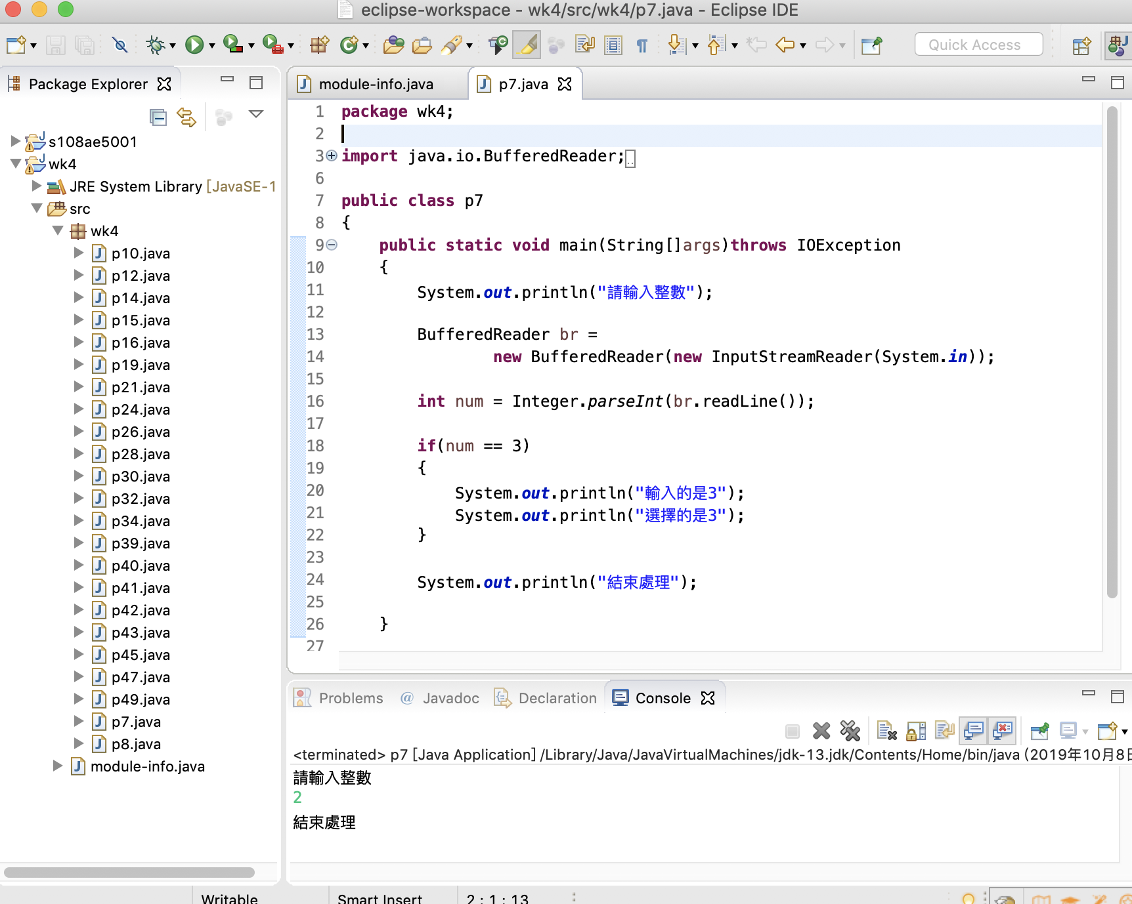

輸入我設定的3以外的整數，得出直接結束處理

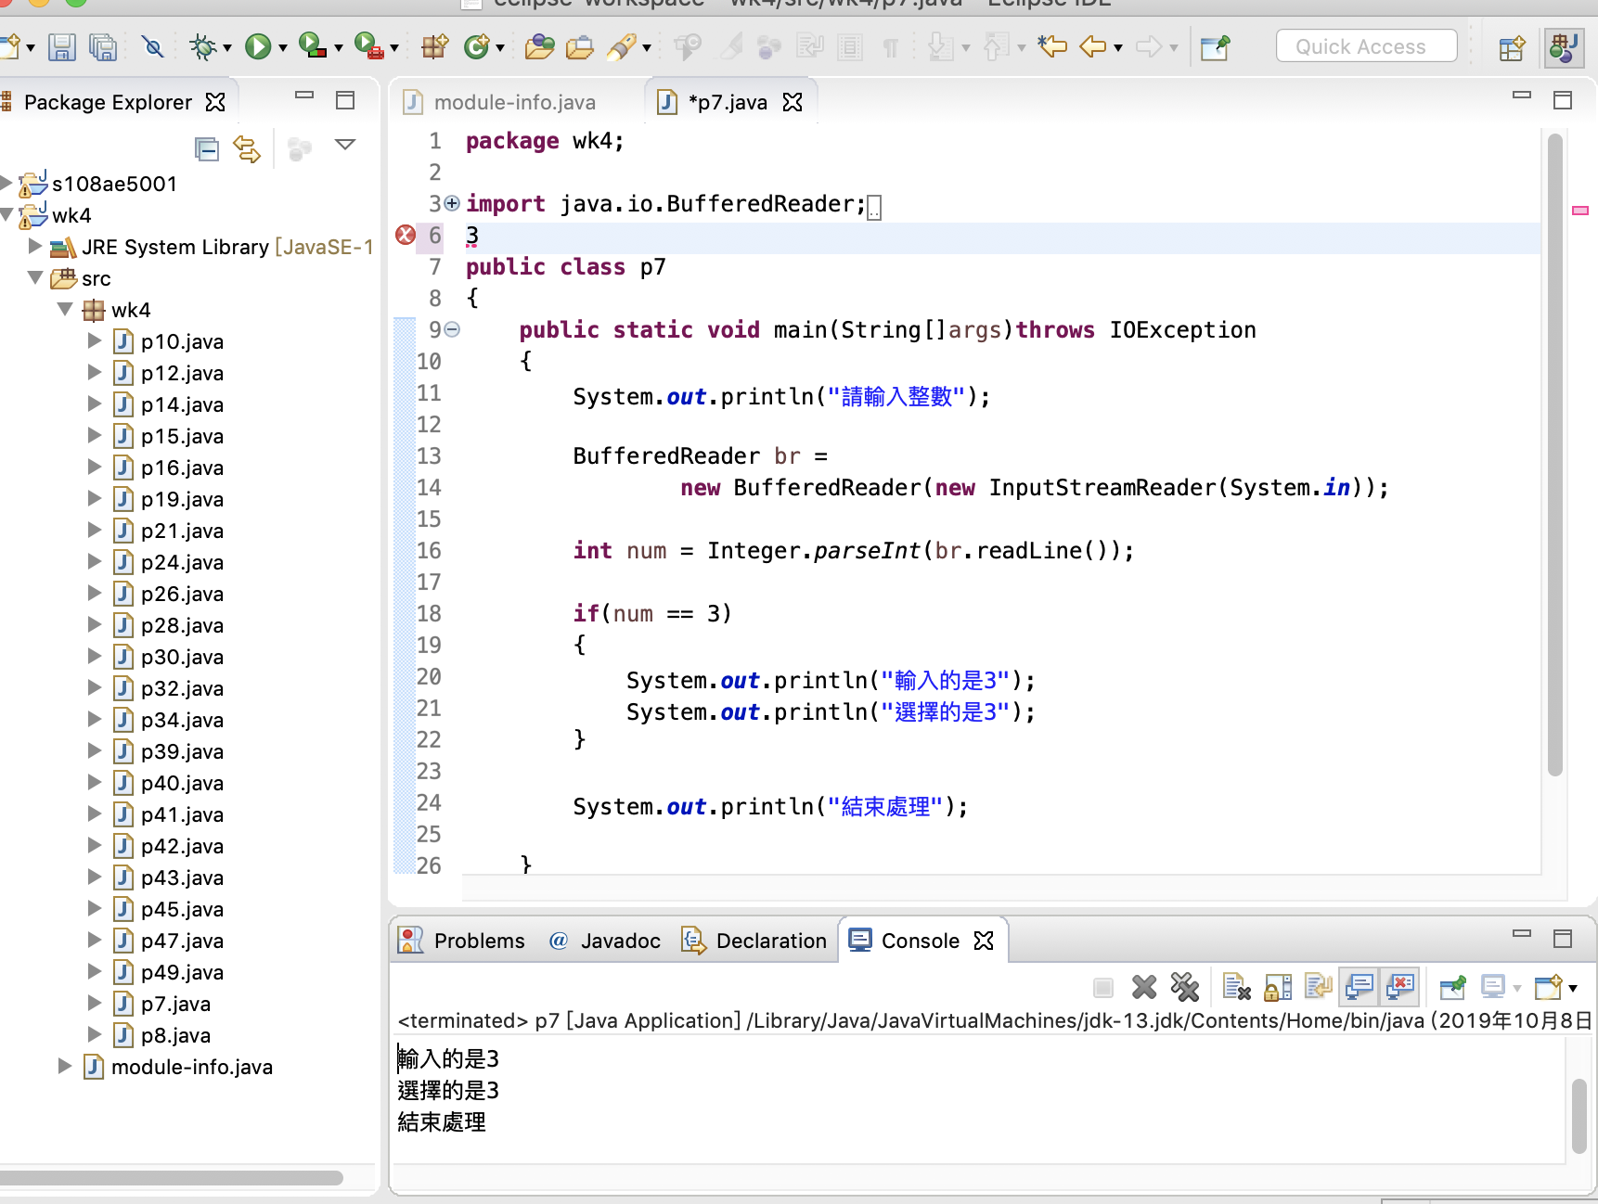

輸入我設定的3，就會顯示我的選擇

P8

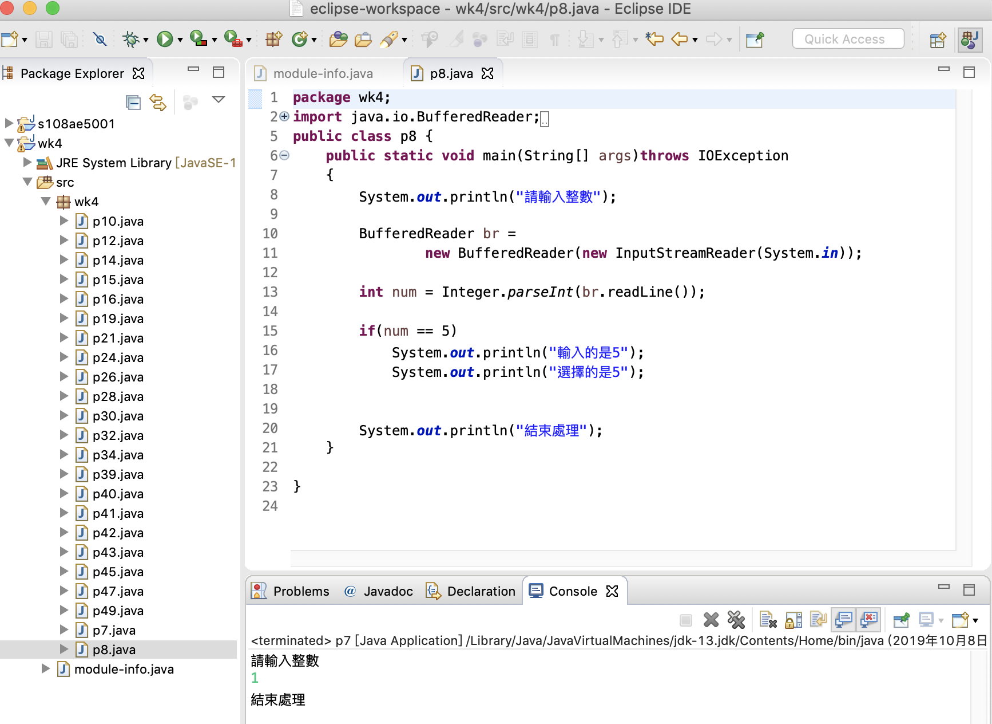

輸入我設定的5以外的整數，得出直接結束處理

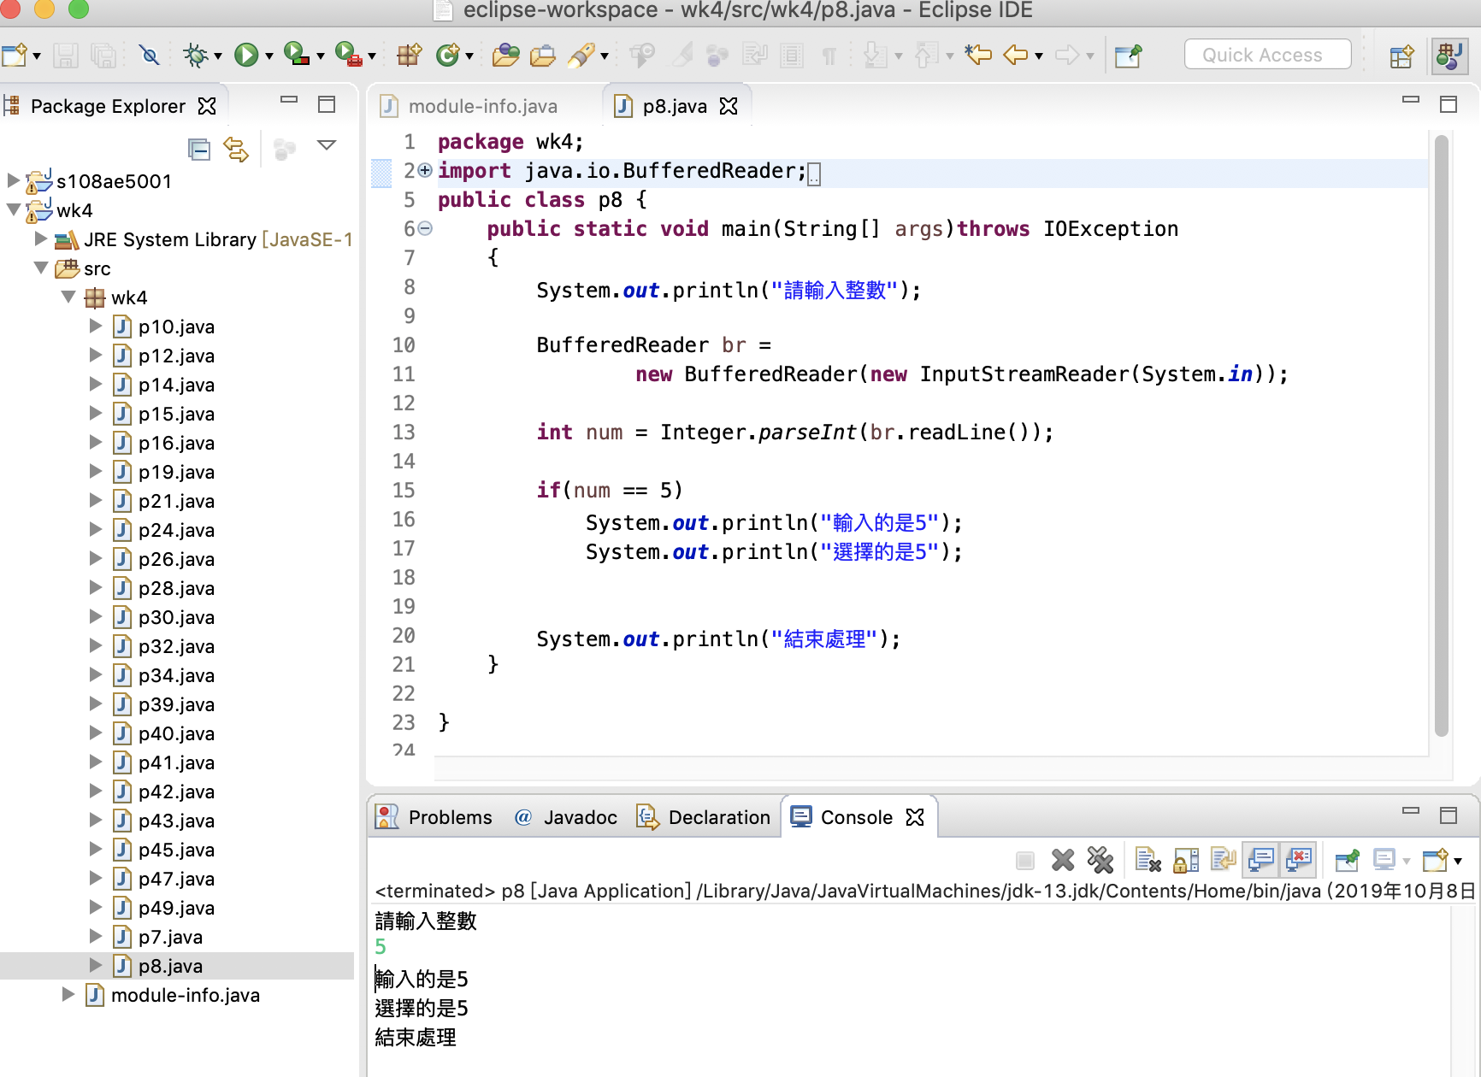

輸入我所設的5，會顯示我的宣告

P10

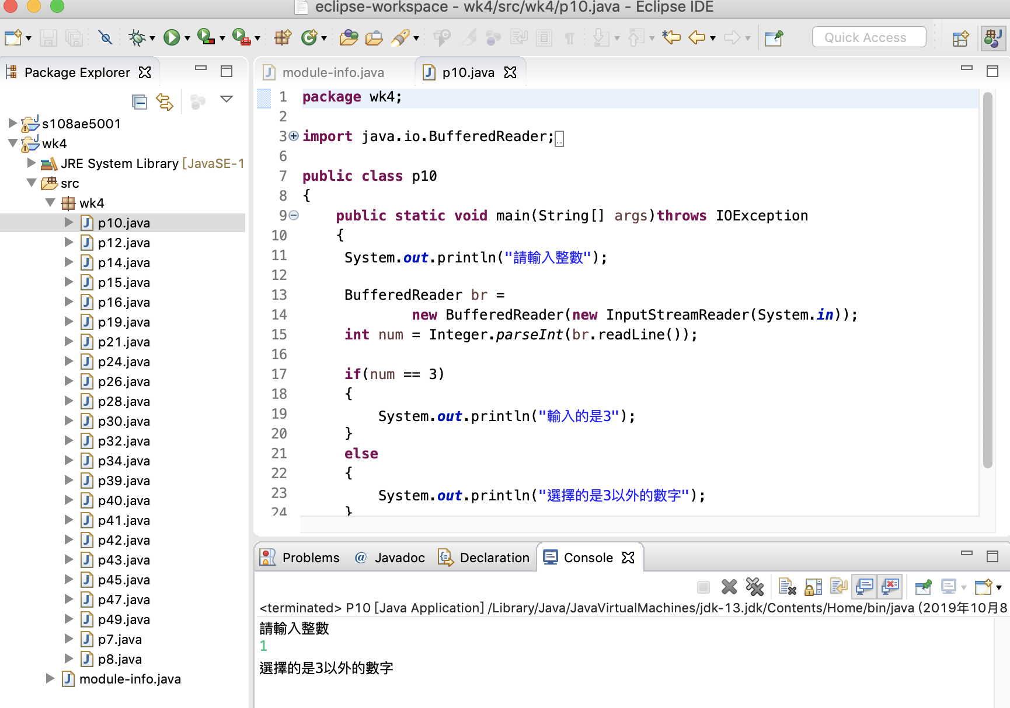

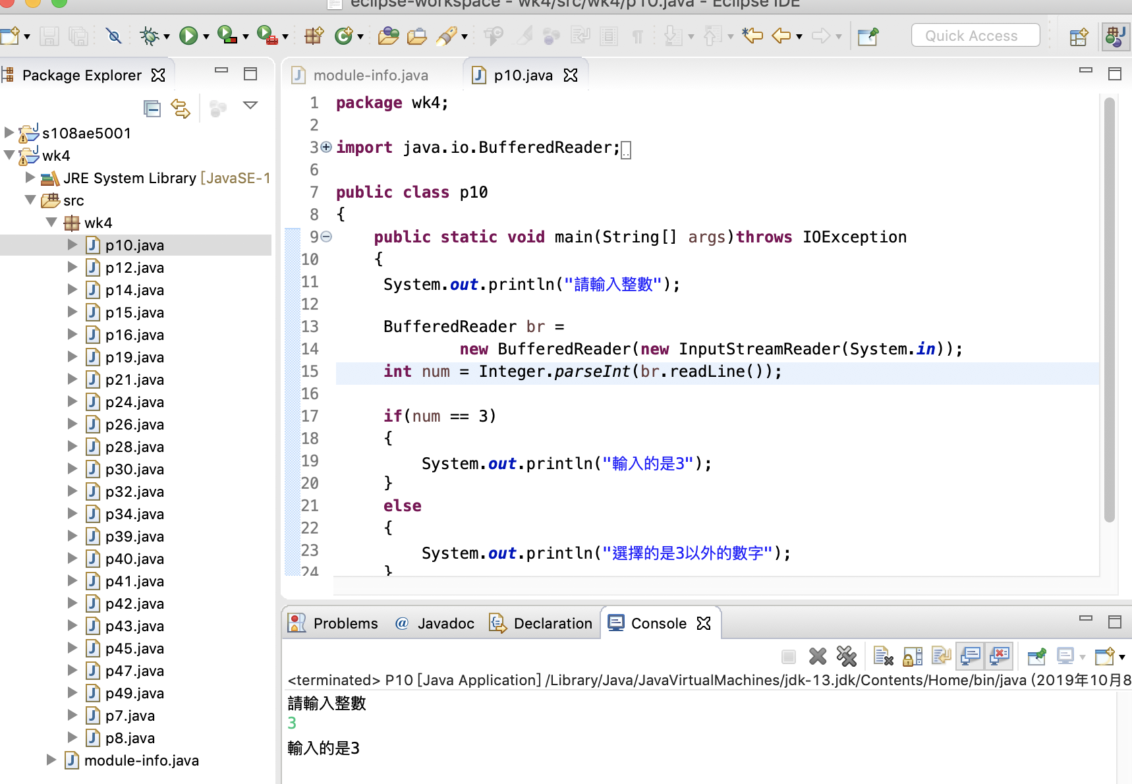

P12

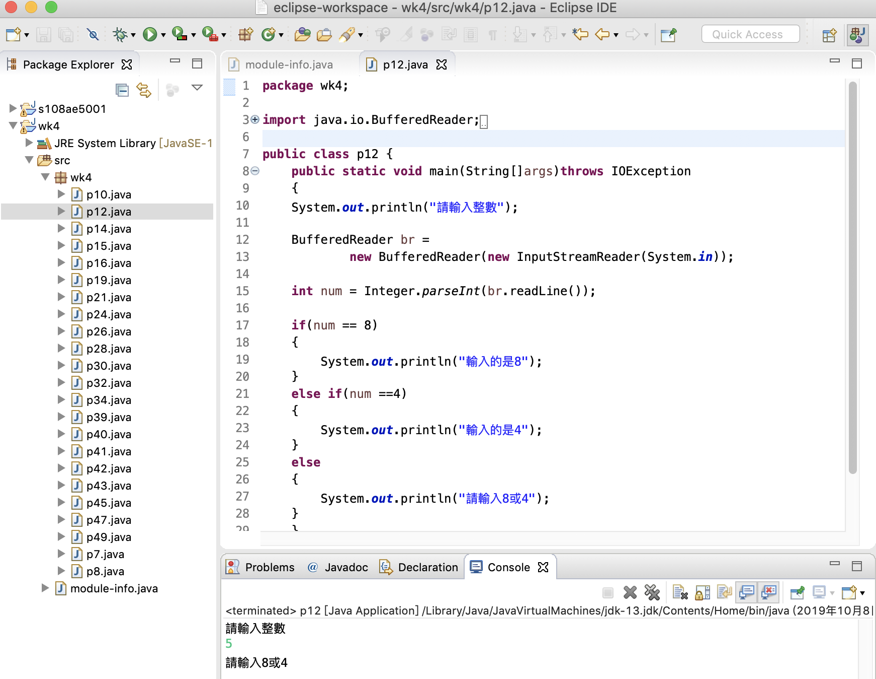

輸入我設的整數4/8以外的數字會宣告要輸入4或8

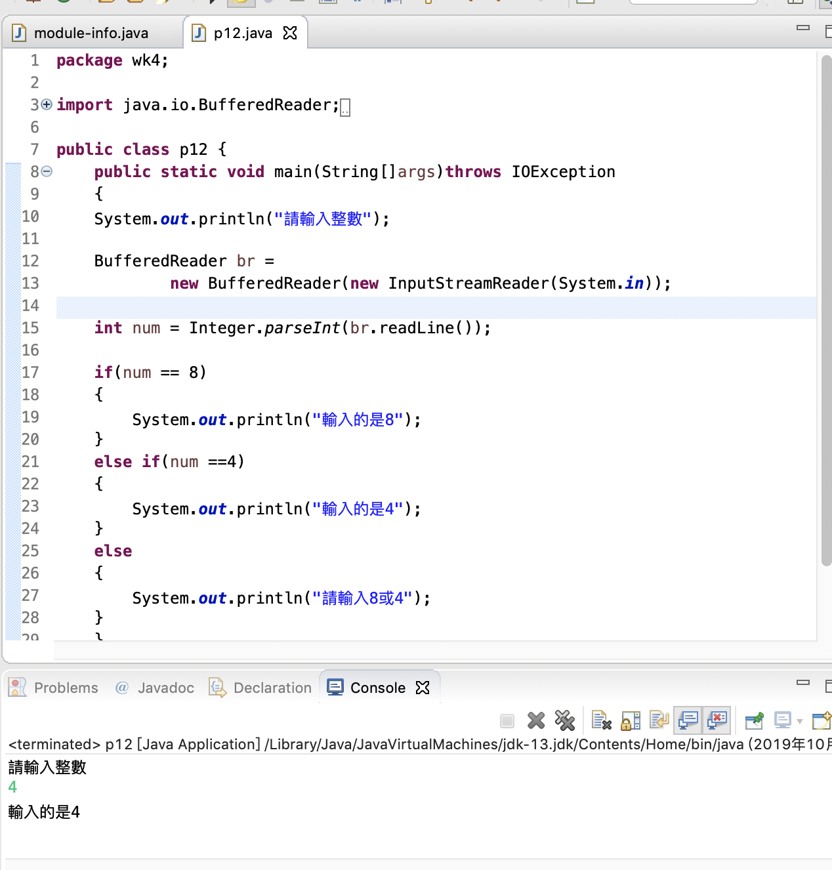

P14

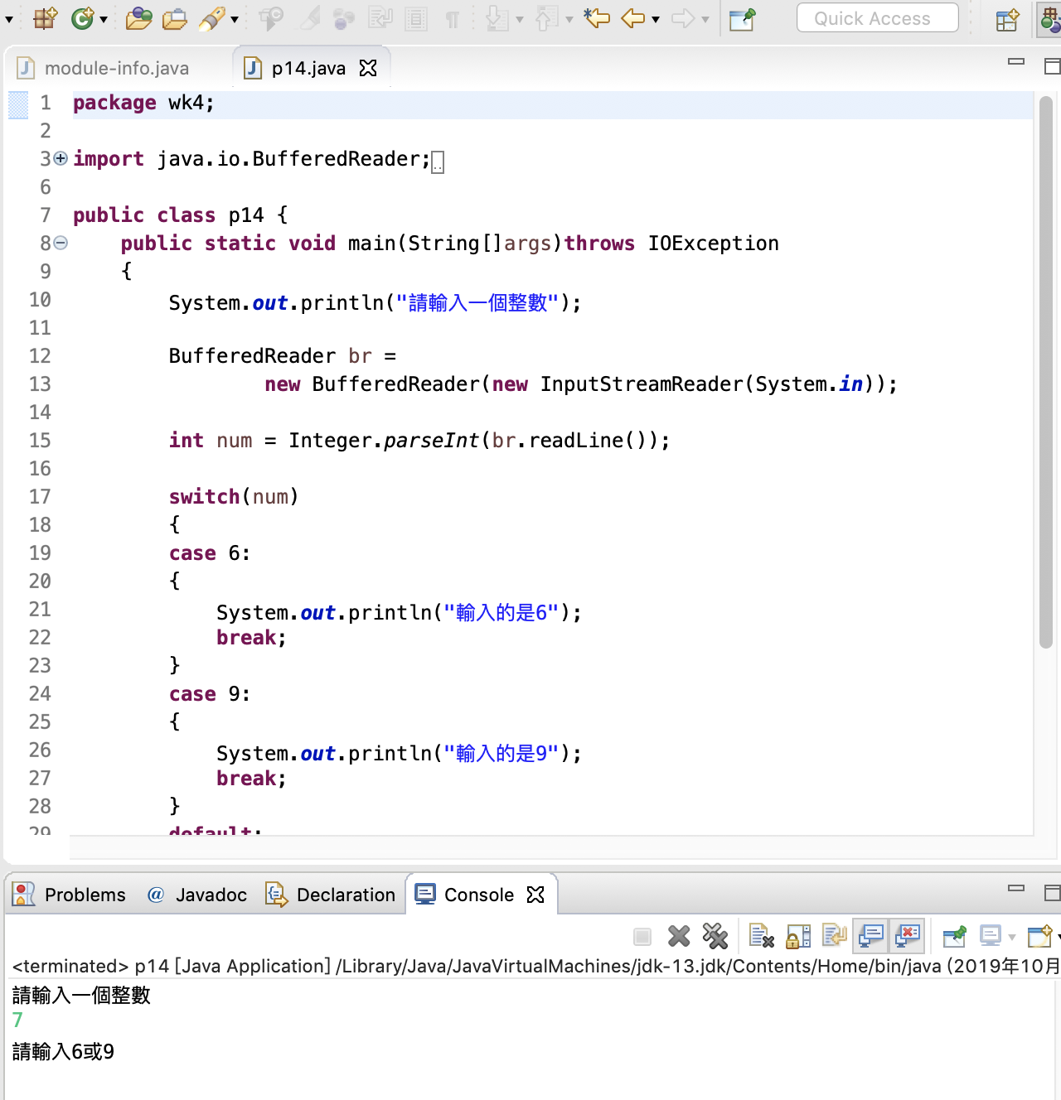

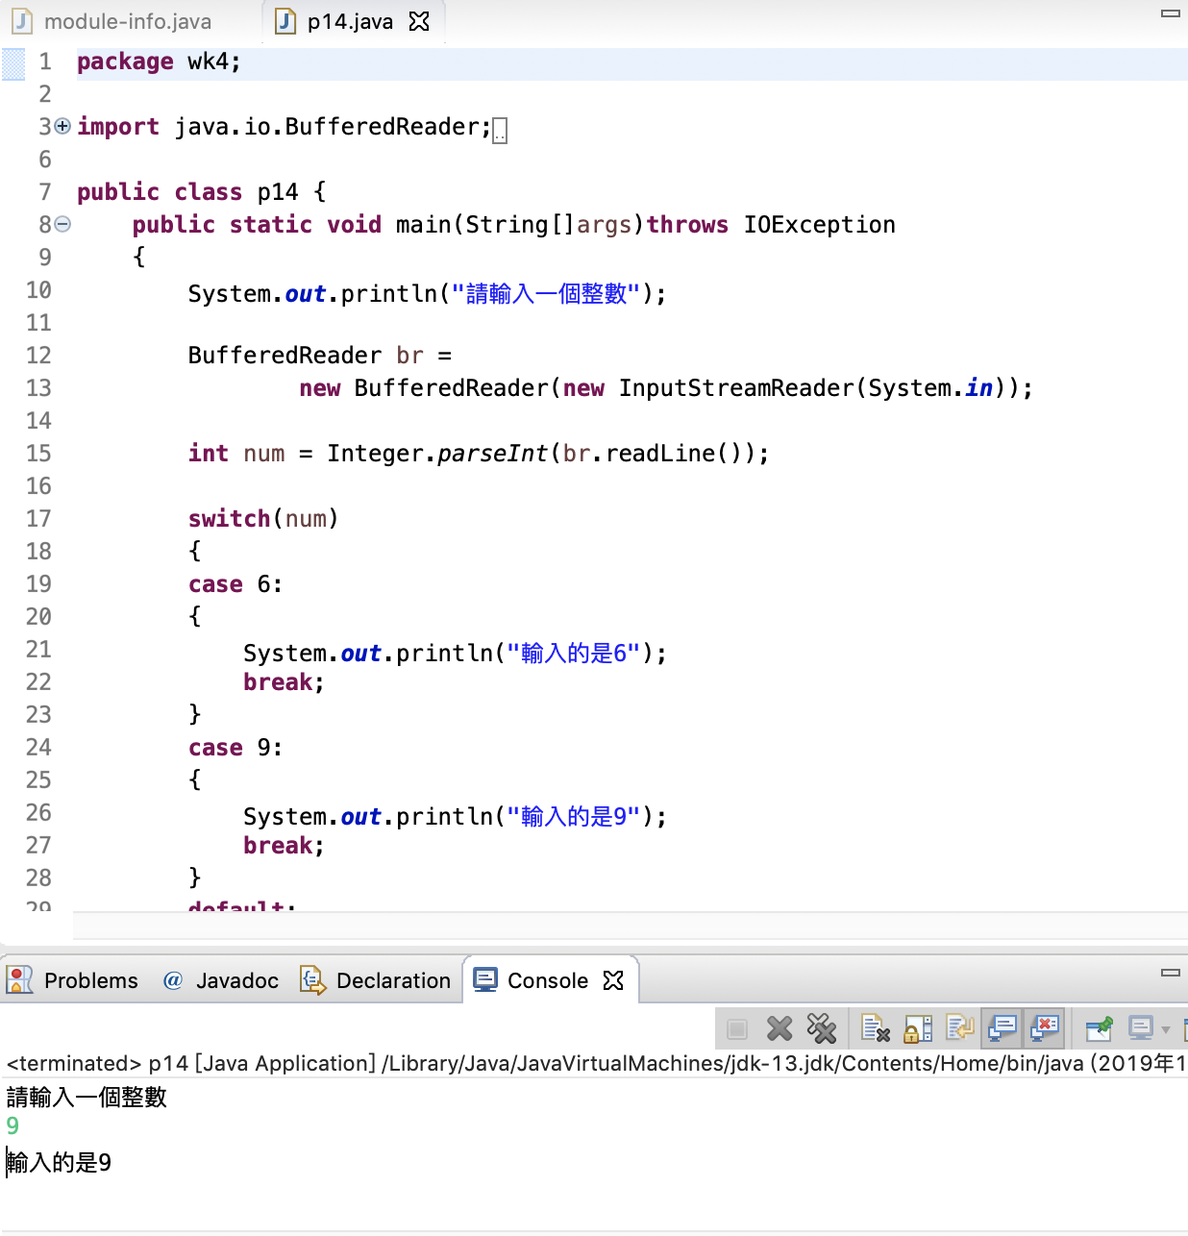

P15

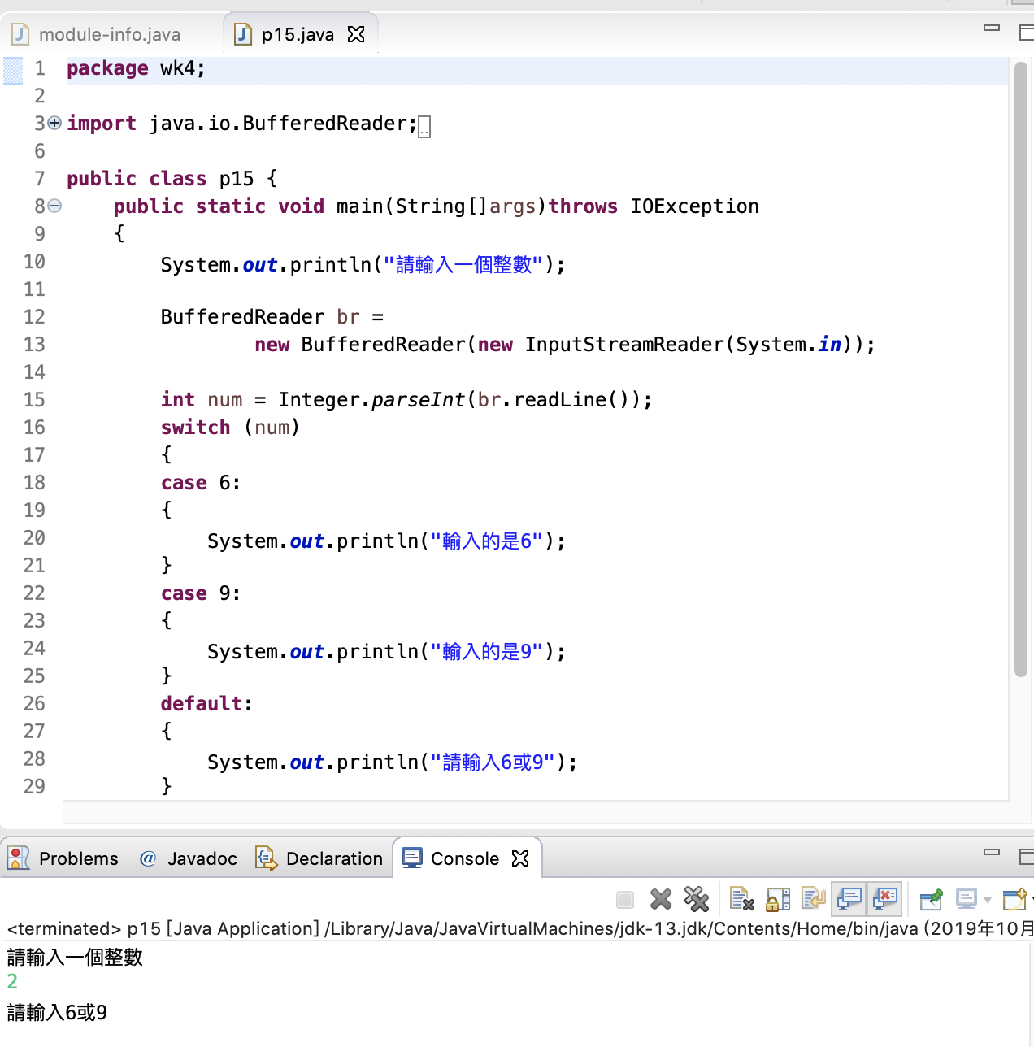

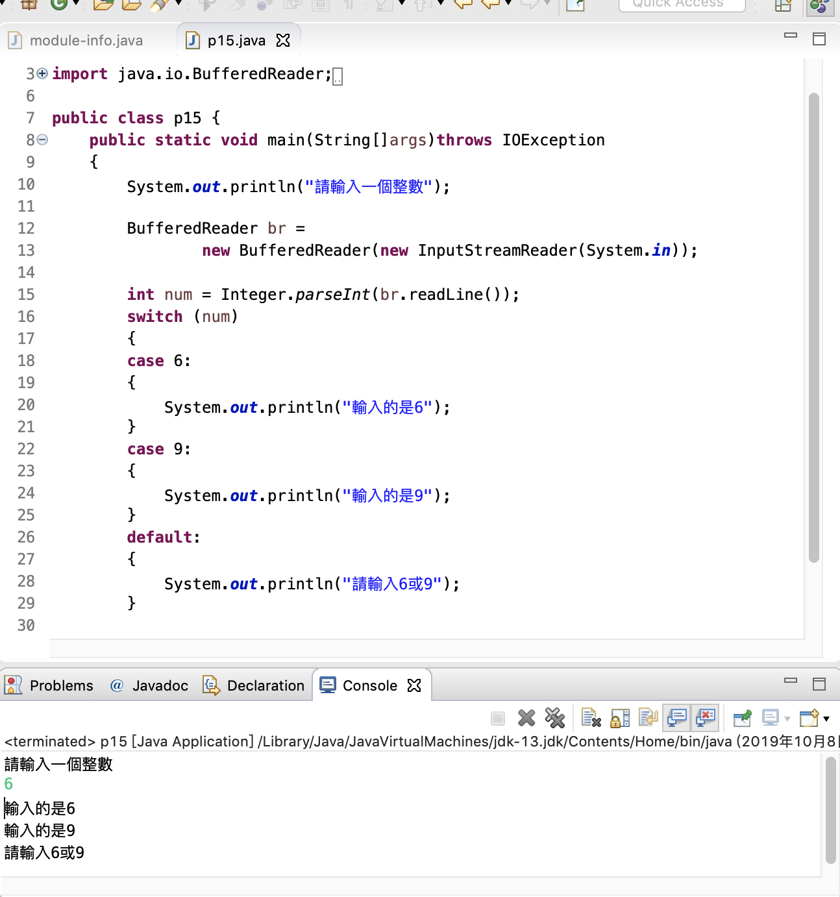

輸入所設的6或9，會顯示輸入的整數

P16

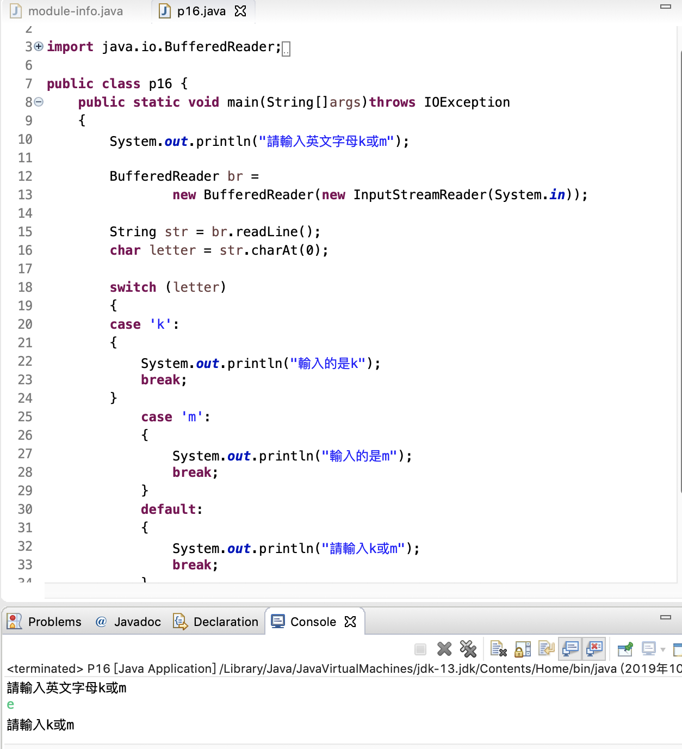

輸入所設的英文字母以外，會print out我所打的提示

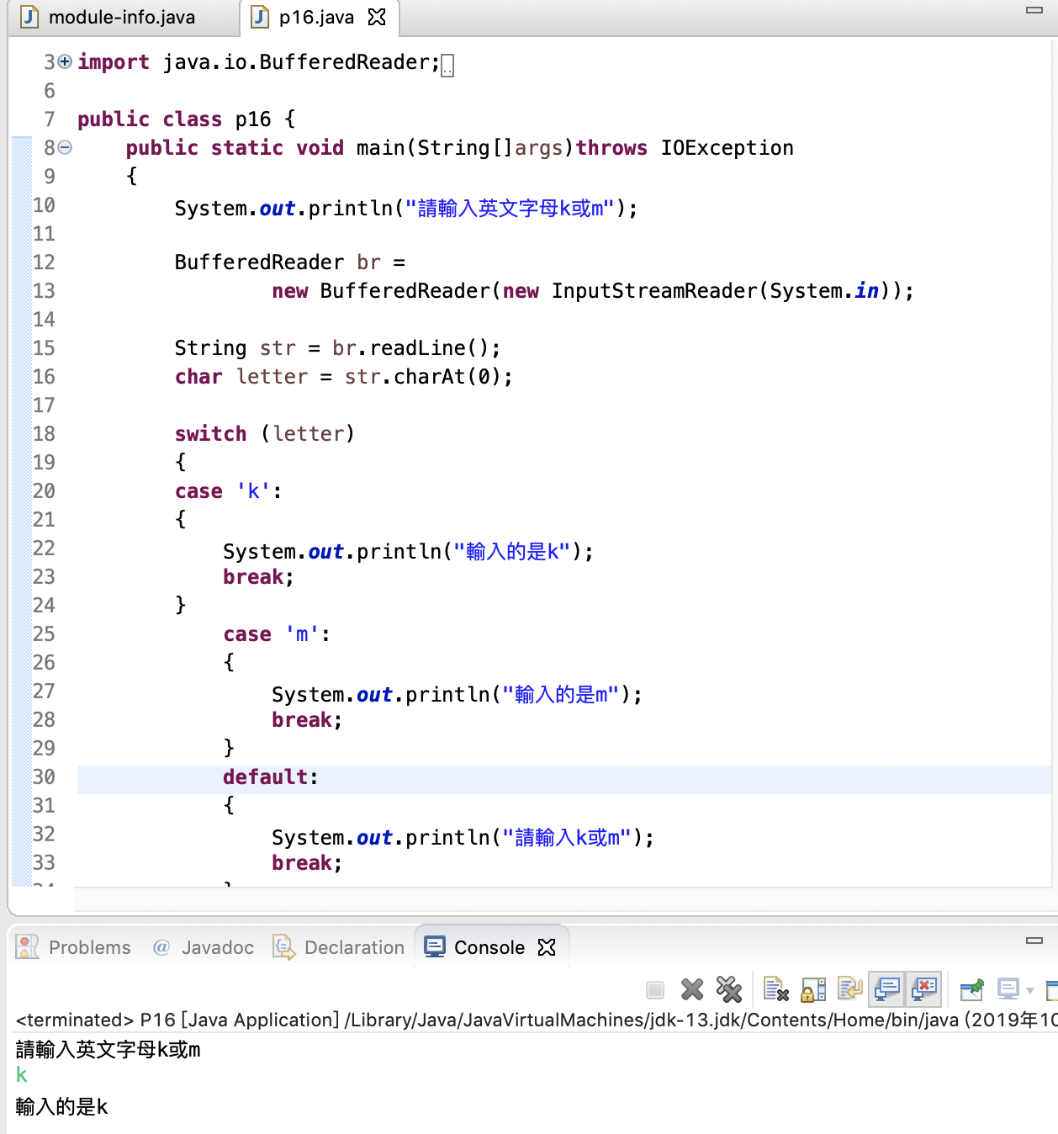

P19

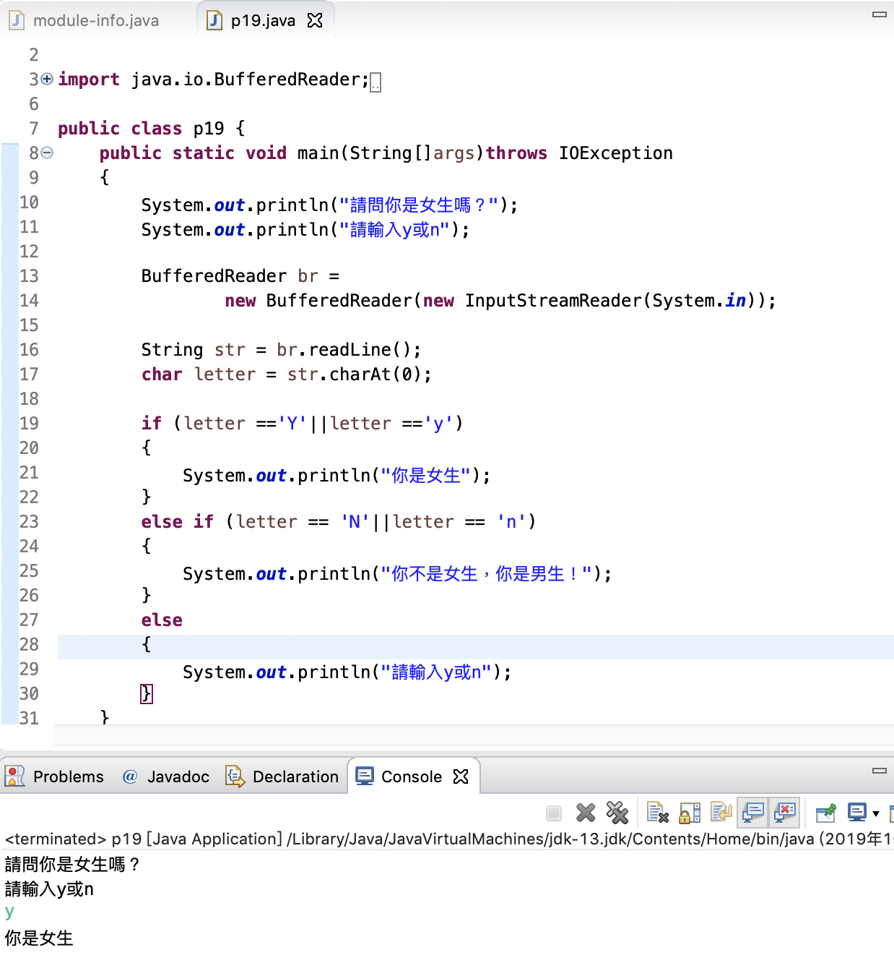

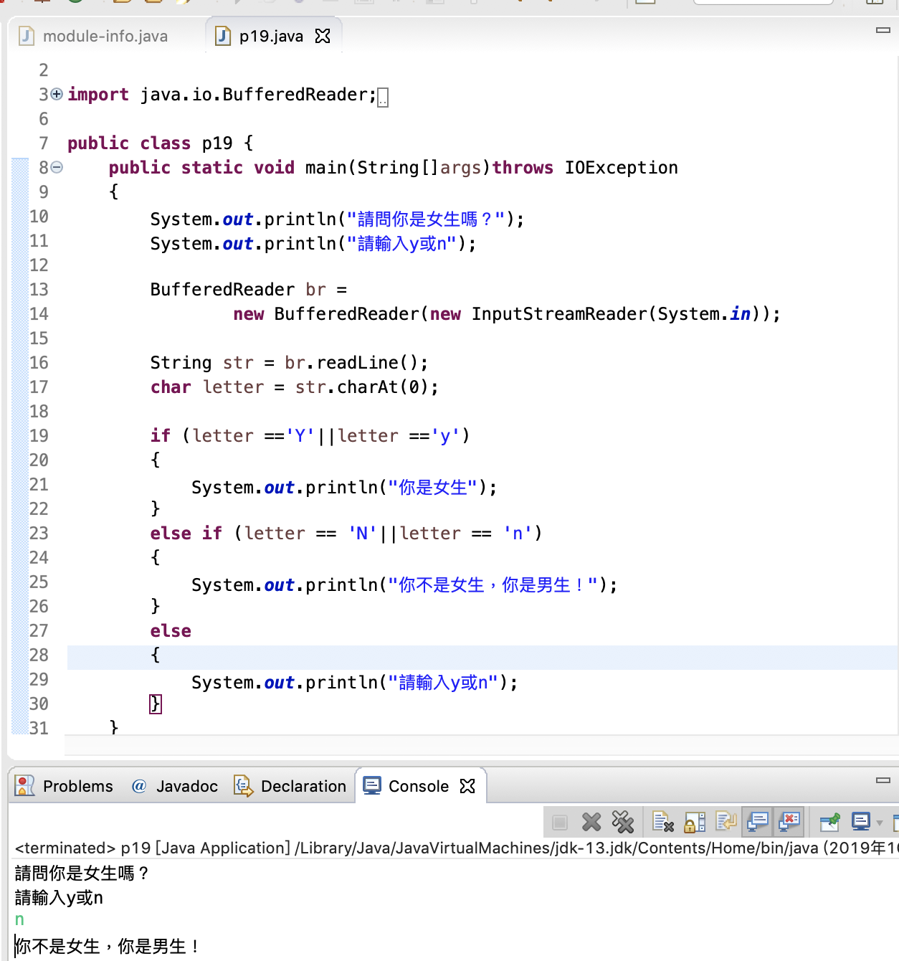

P21

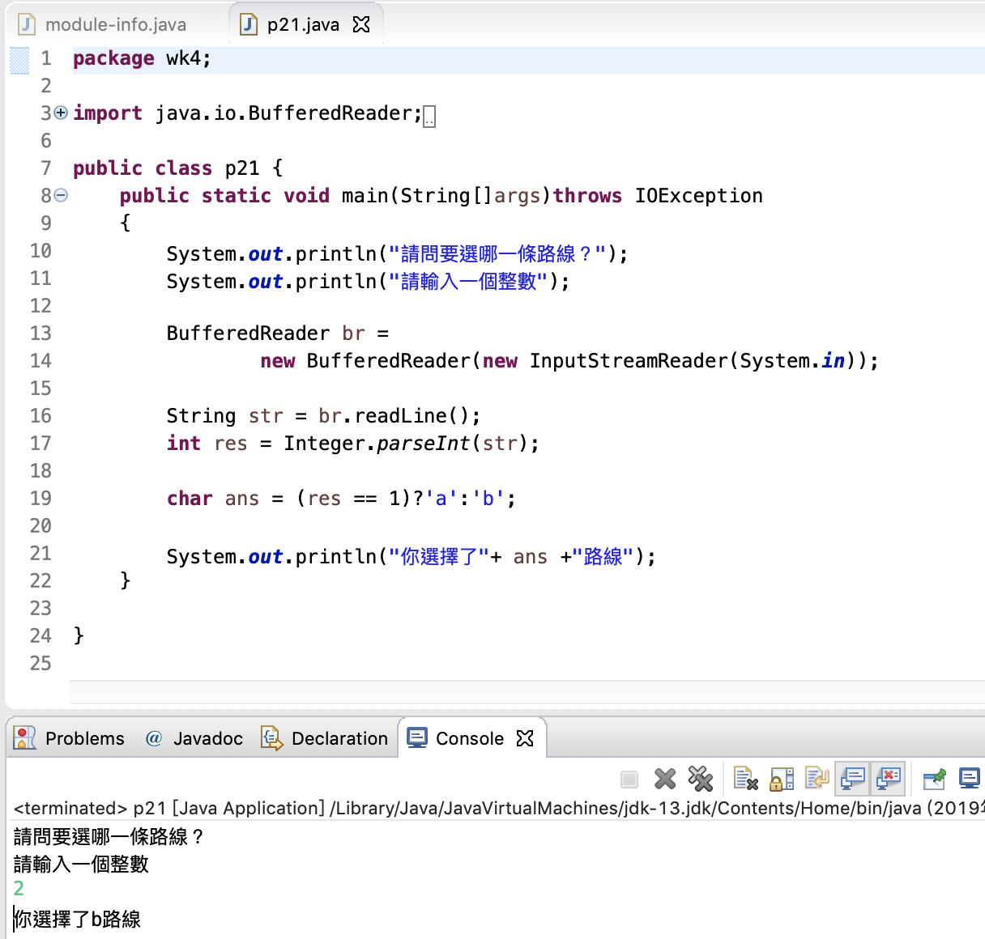

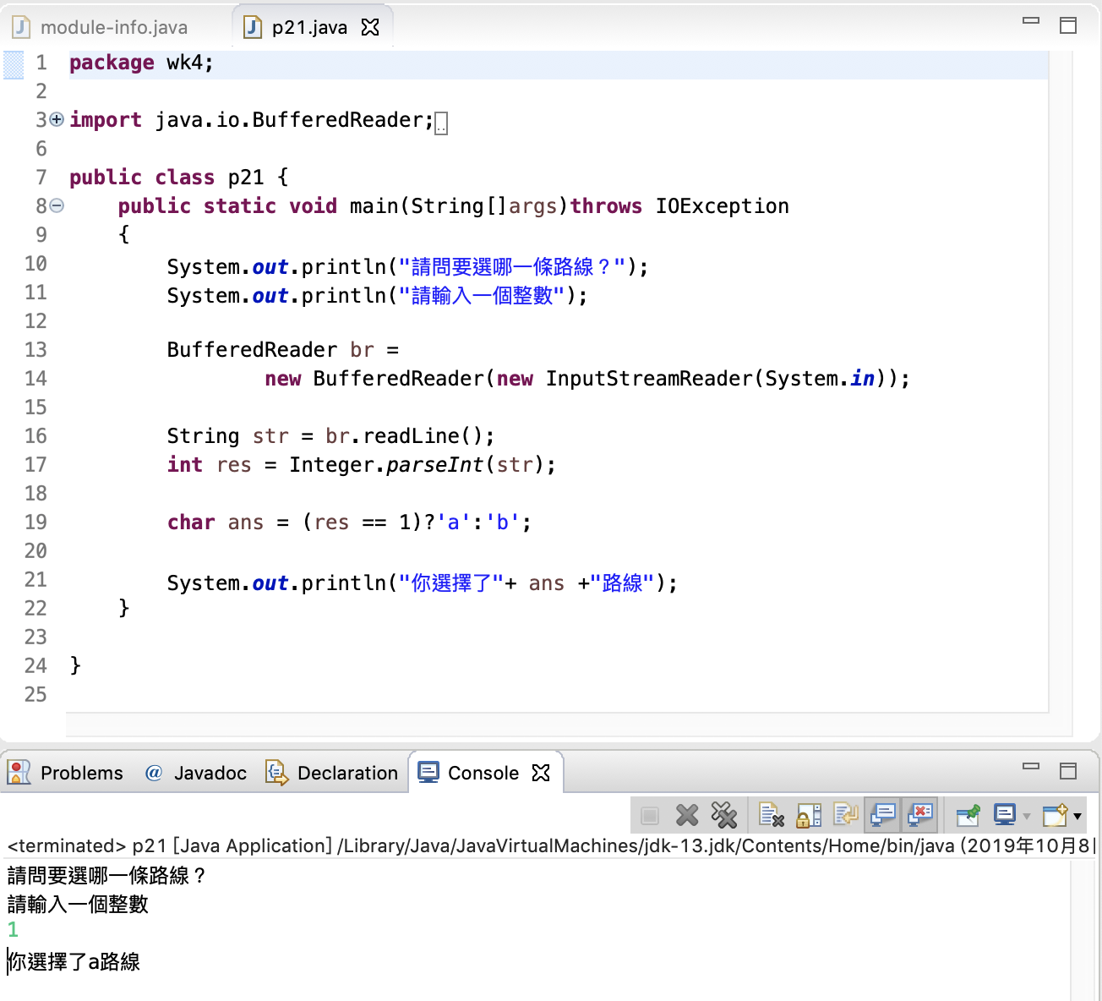

P24

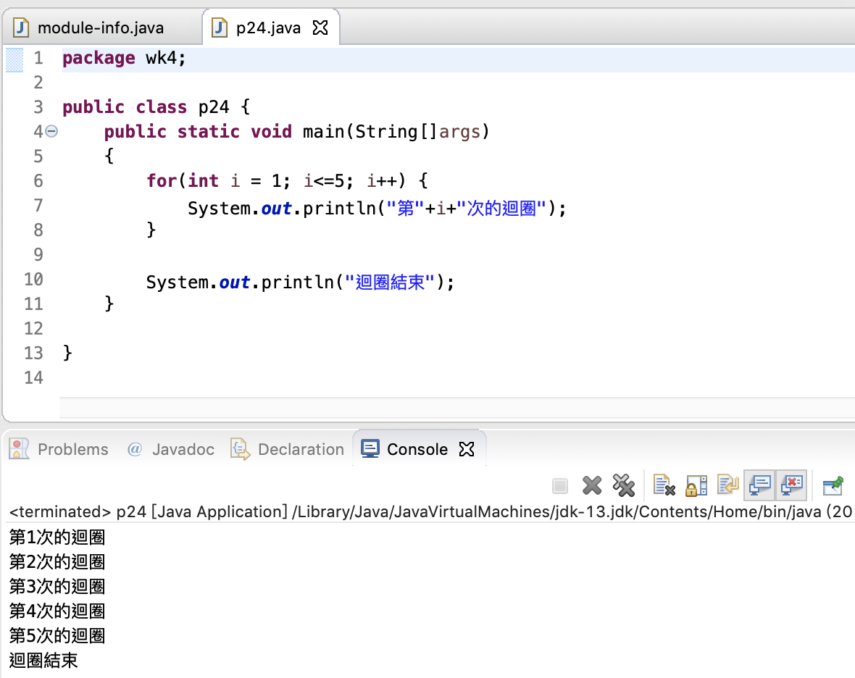

P26

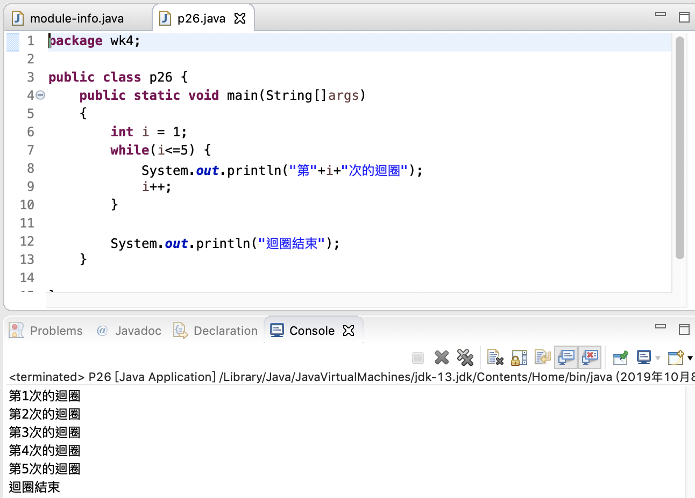

P28

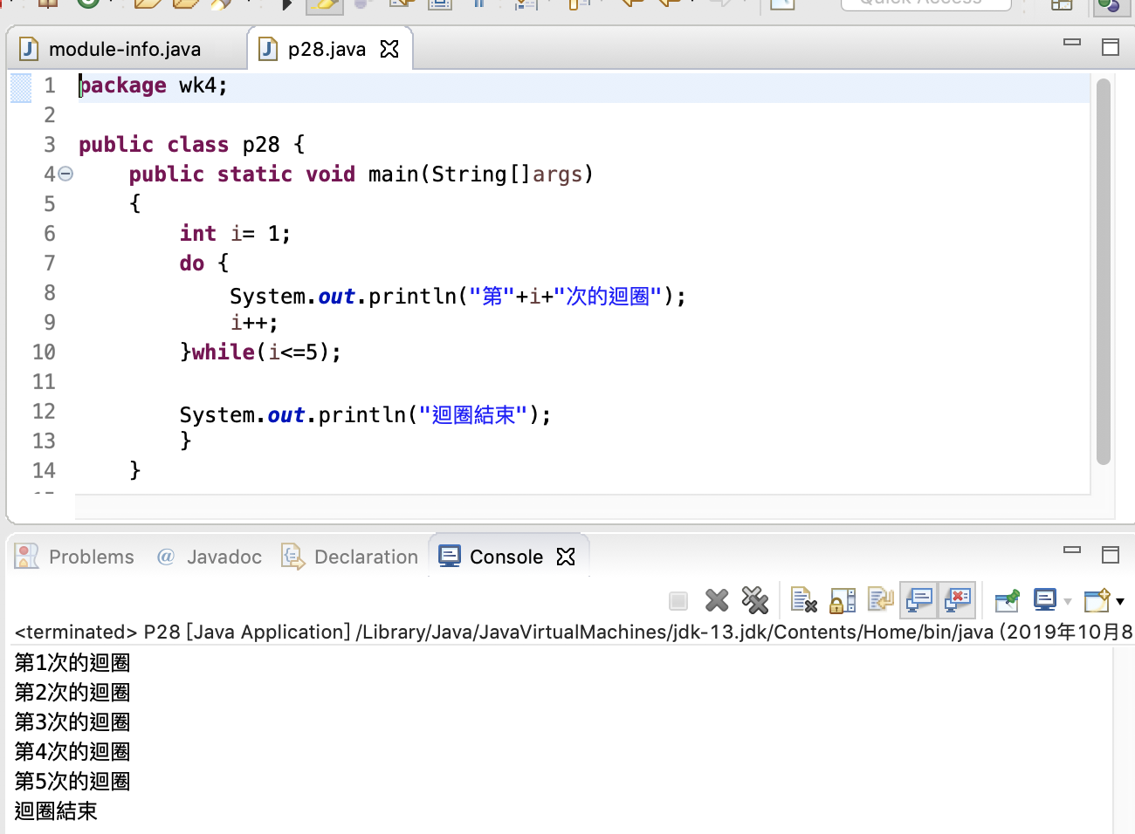

P30

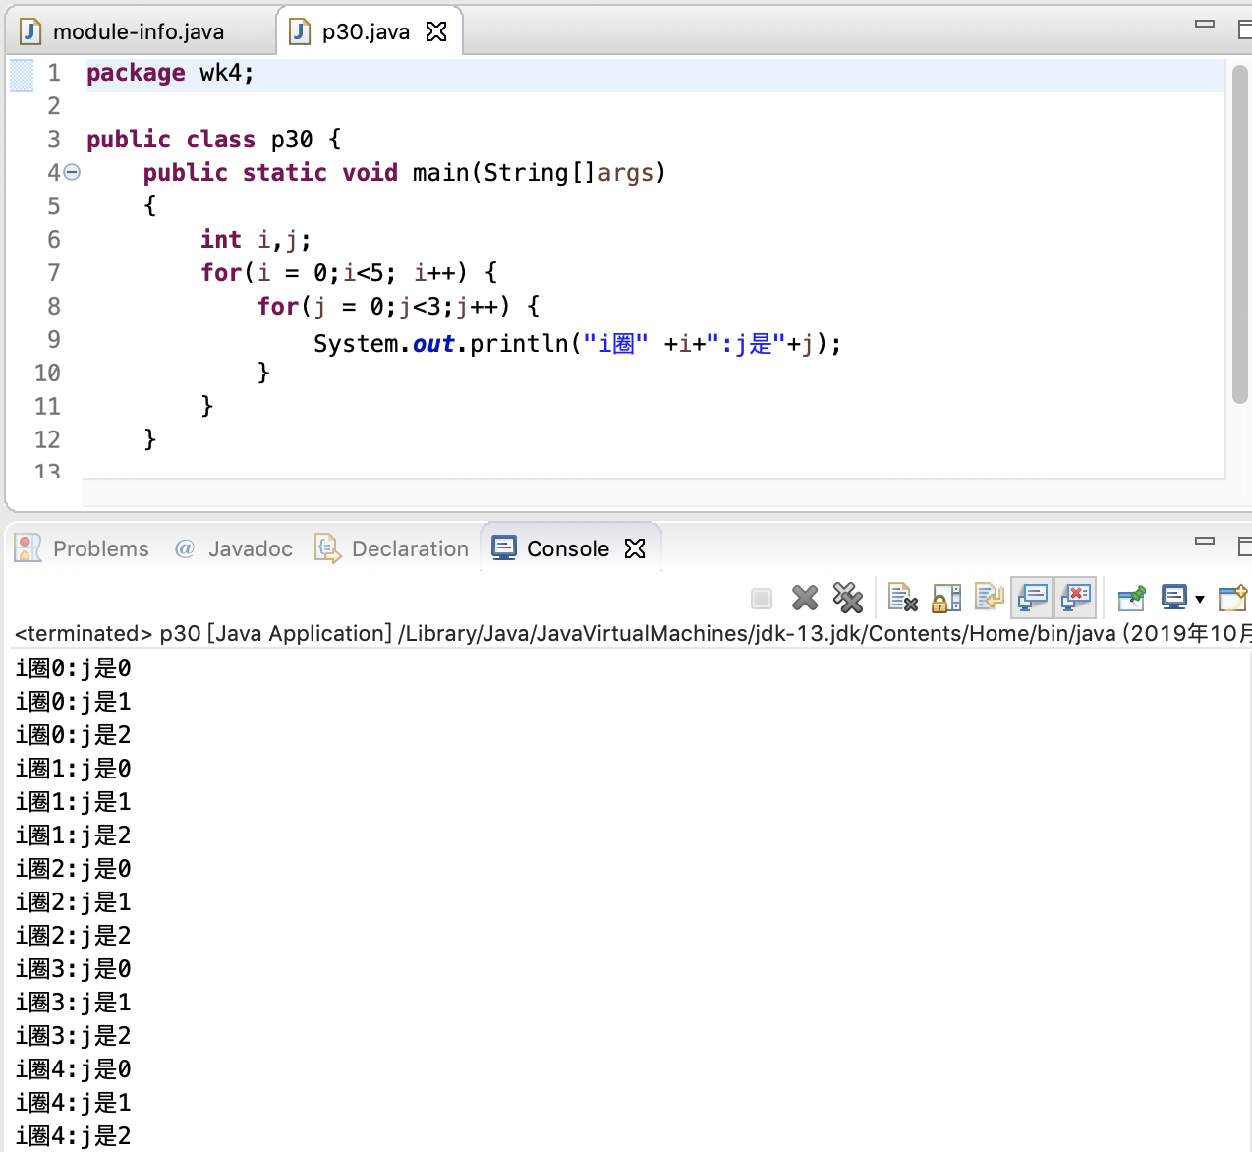

P32

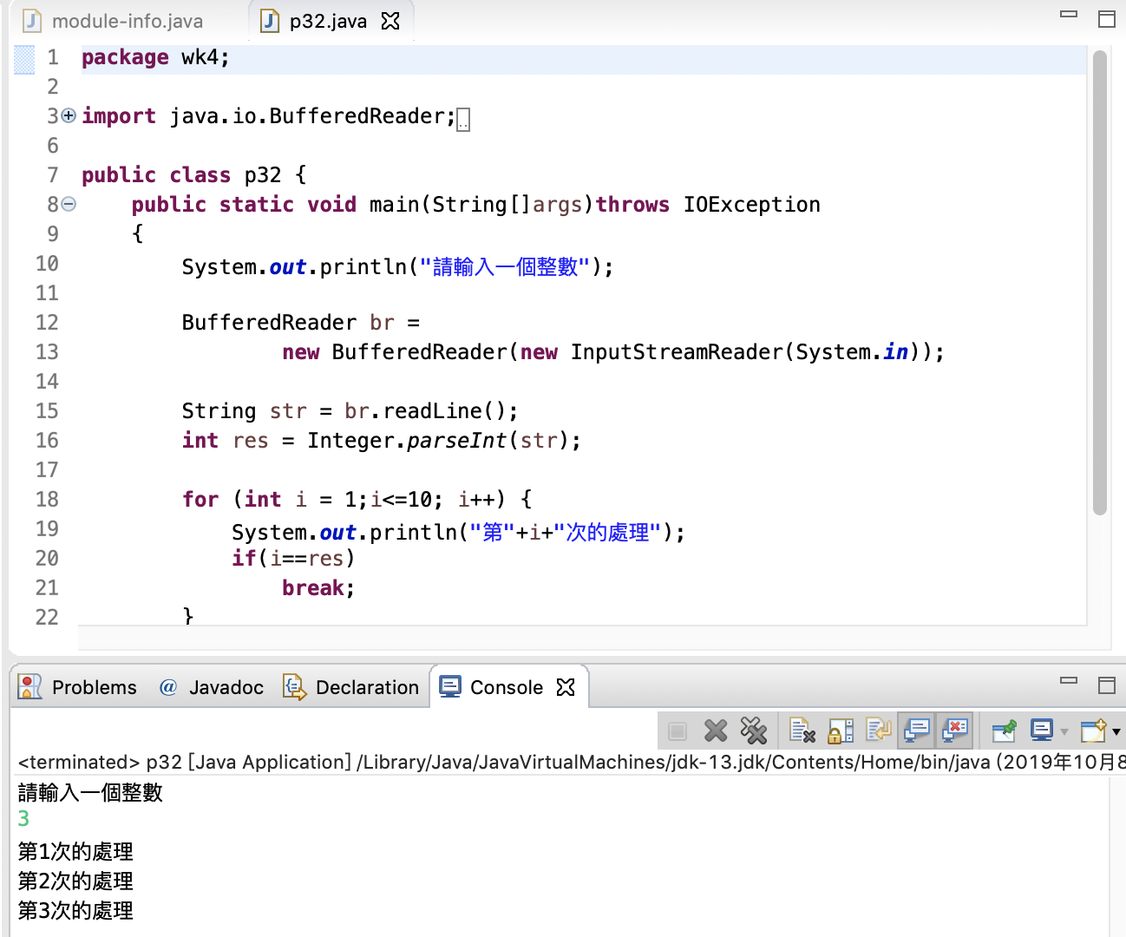

P34

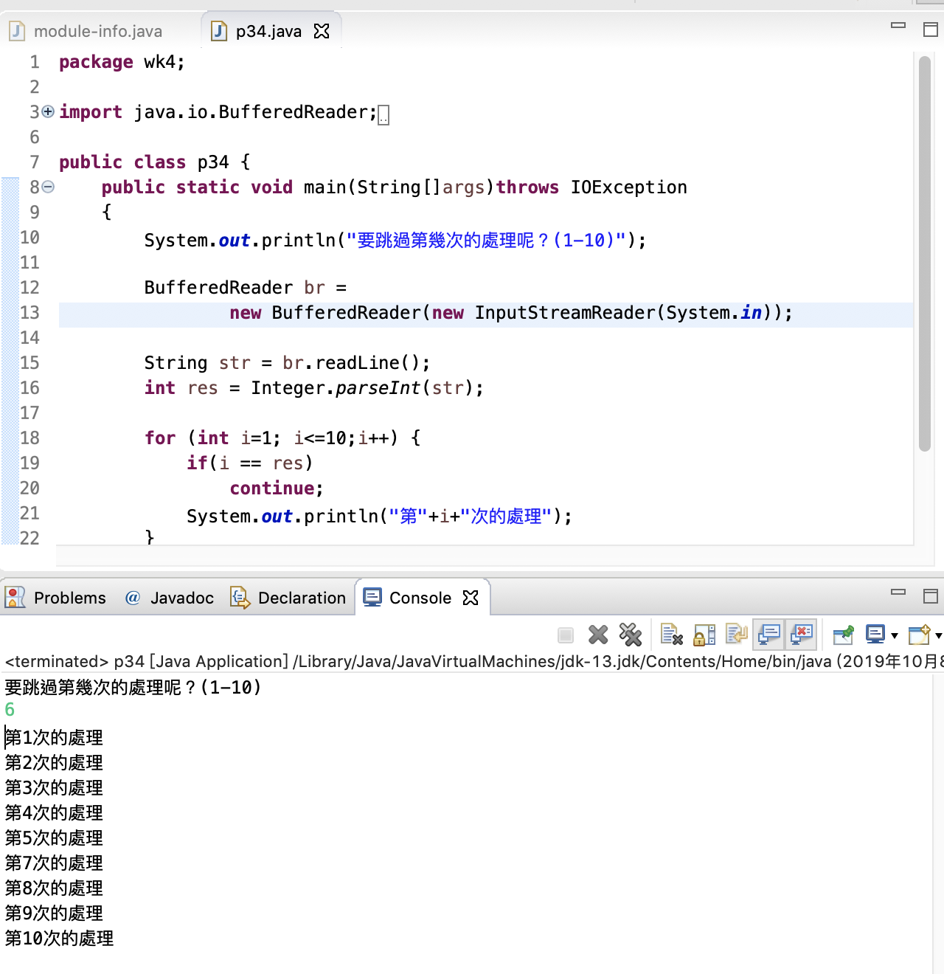

P39

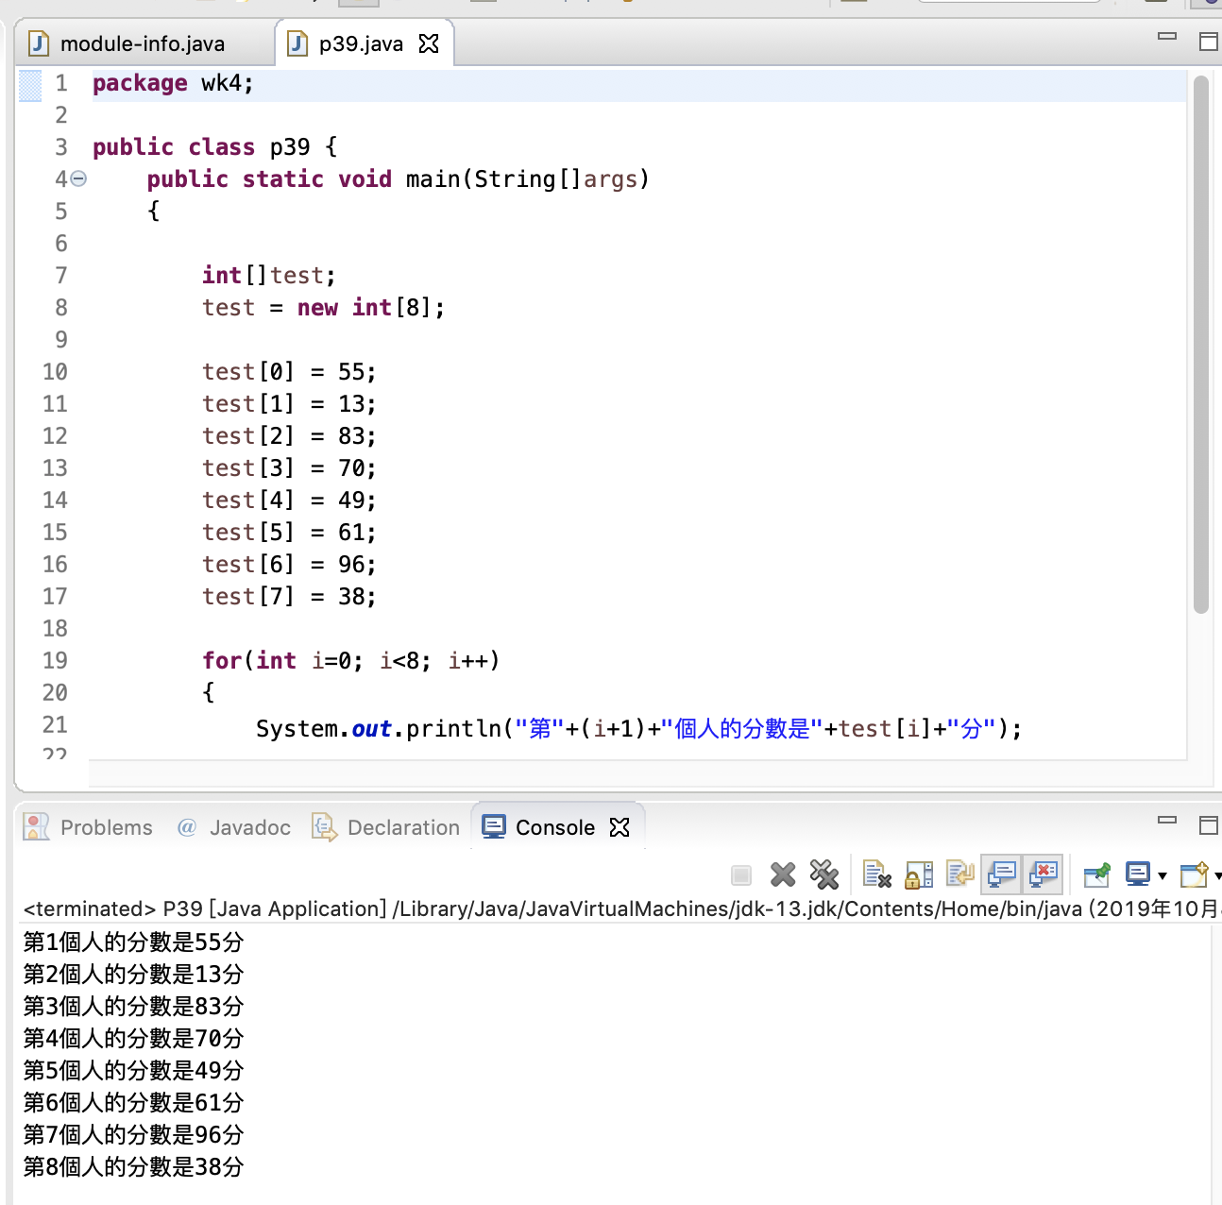

P40

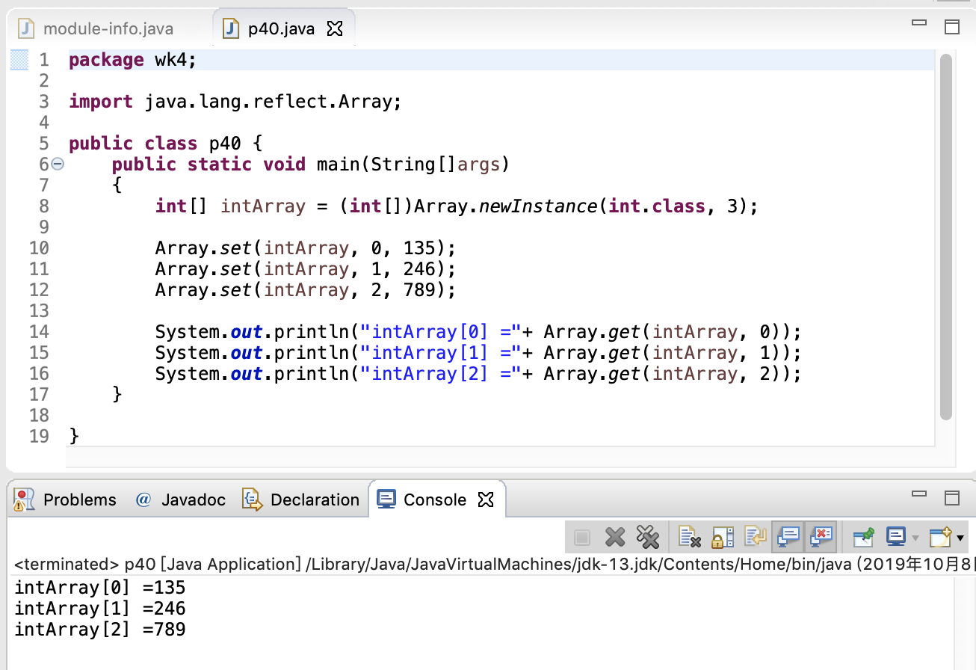

P41

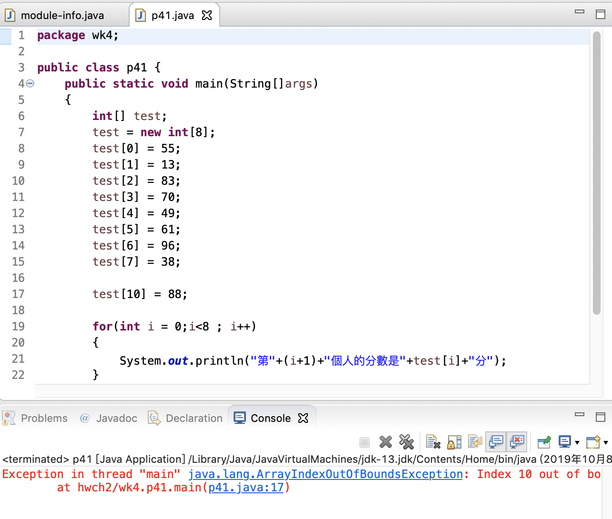

所設的陣列只有8個，超過陣列本身的長度所以無法顯示

P42

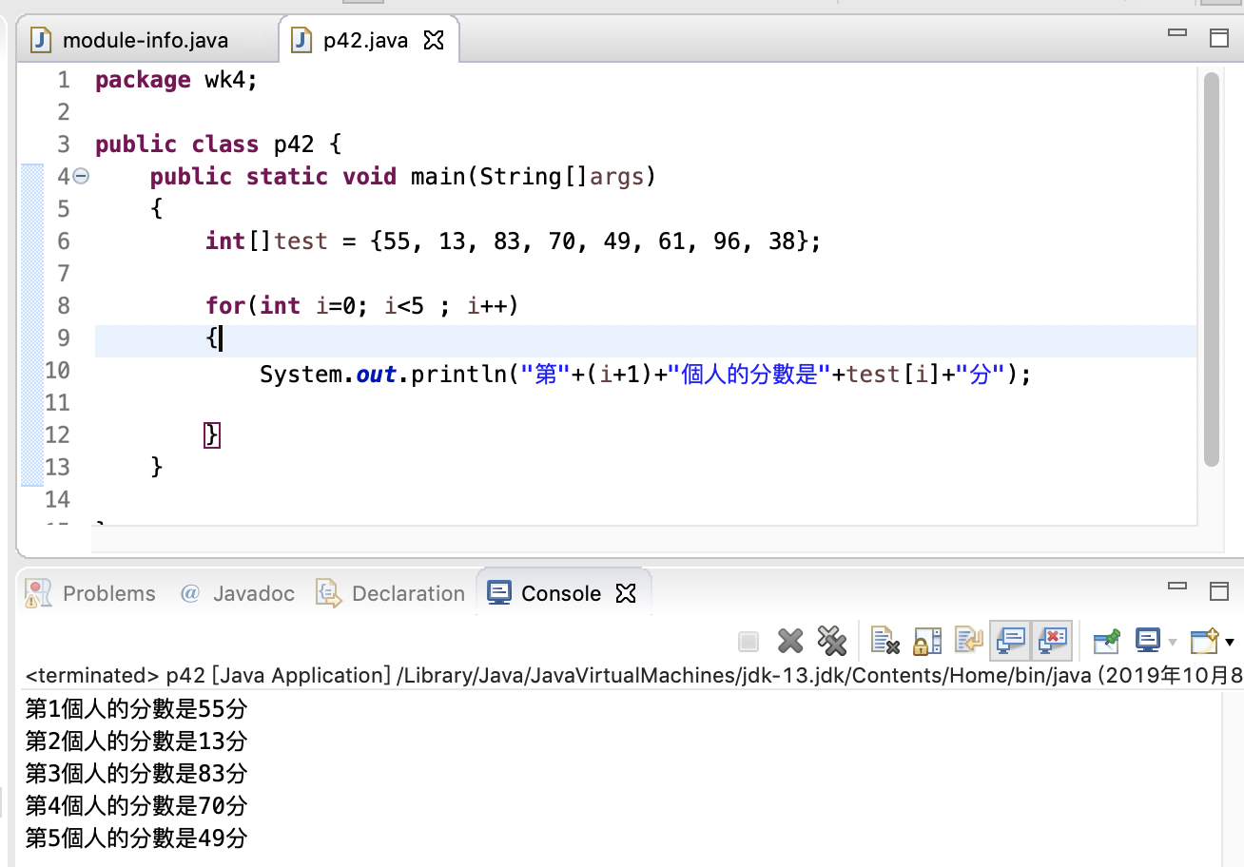

P43

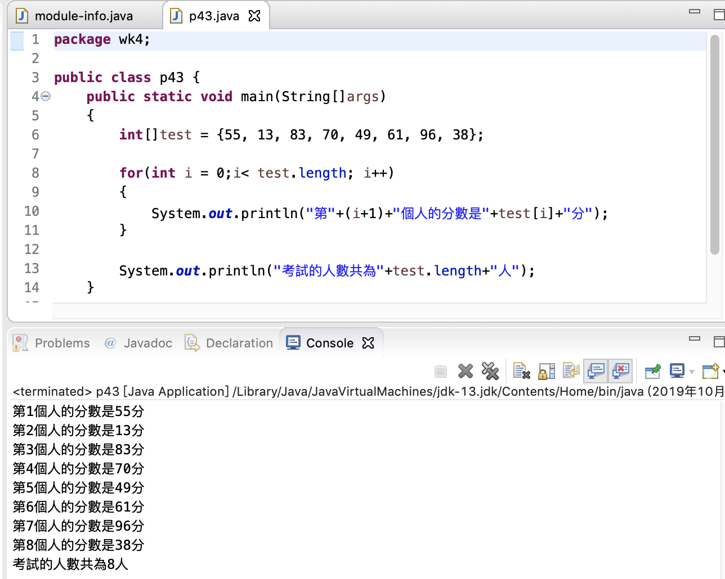

P45

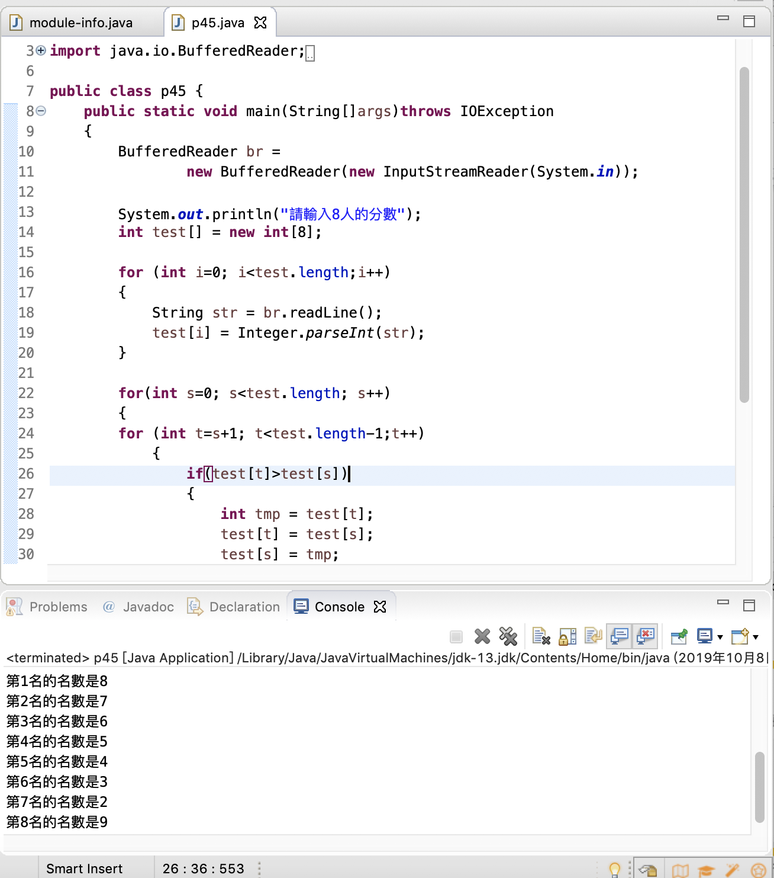

所顯示的數據經過排序

P47

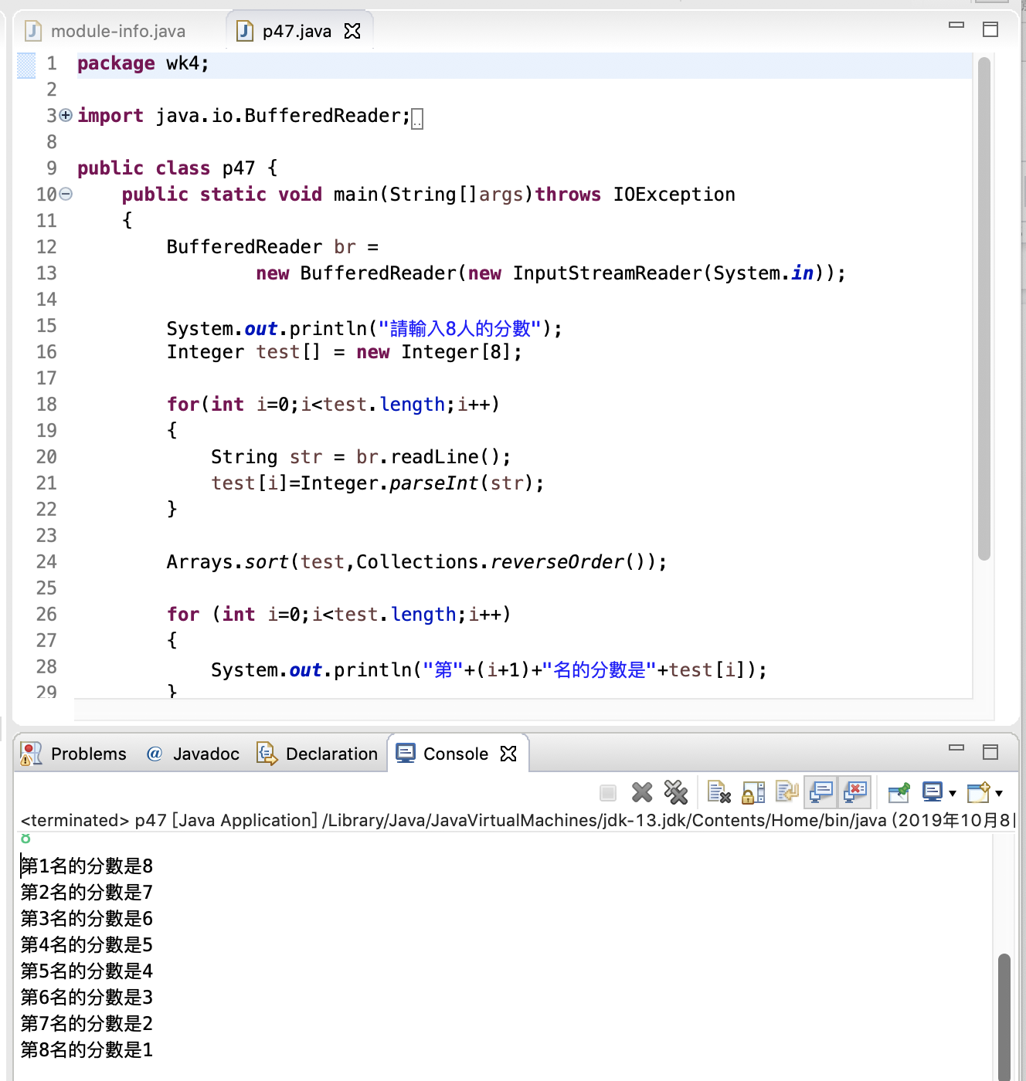

所顯示的數據從大到小排序

P49

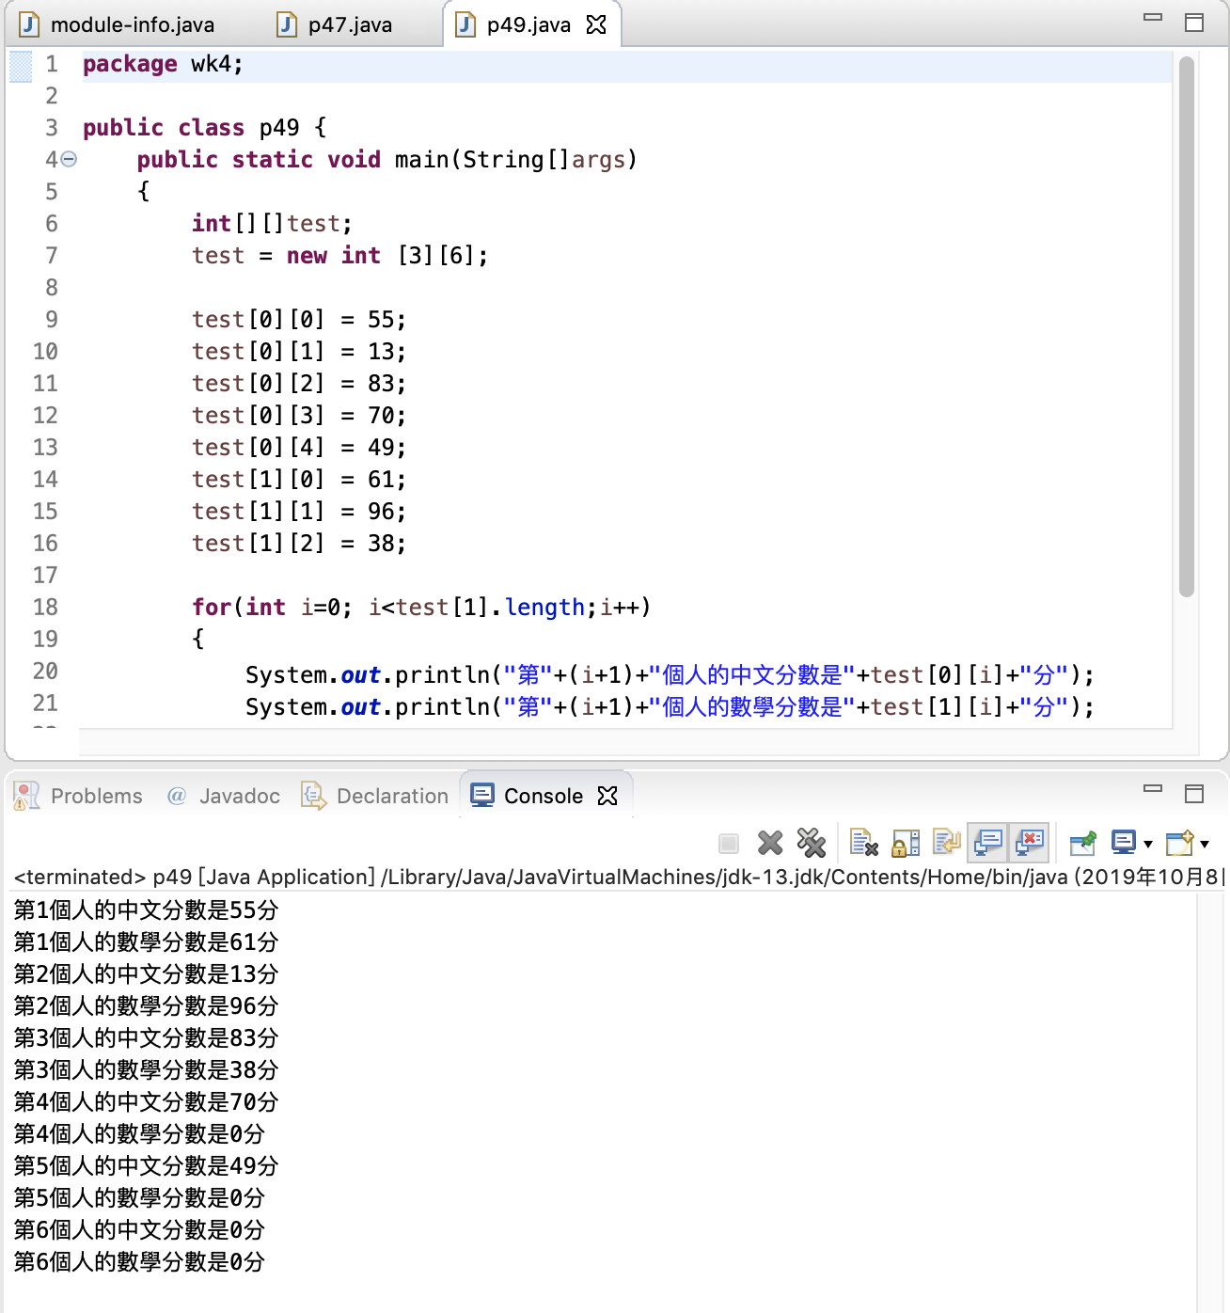

沒有設定的位置都會顯示為0

**心得：**

**看ppt,聽老師講解不一定會懂老師講的意思，但回家跟著講義一個個程式碼打出來，再去執行會比只看字面意思更容易理解，我其實從來沒來學過任何一種程式語言，但這幾星期的認真聽課和下課後自己慢慢嘗試，感覺沒剛開學那麼迷惘，而且覺得有一點點有趣了，也很謝謝助教們耐心的指導！**